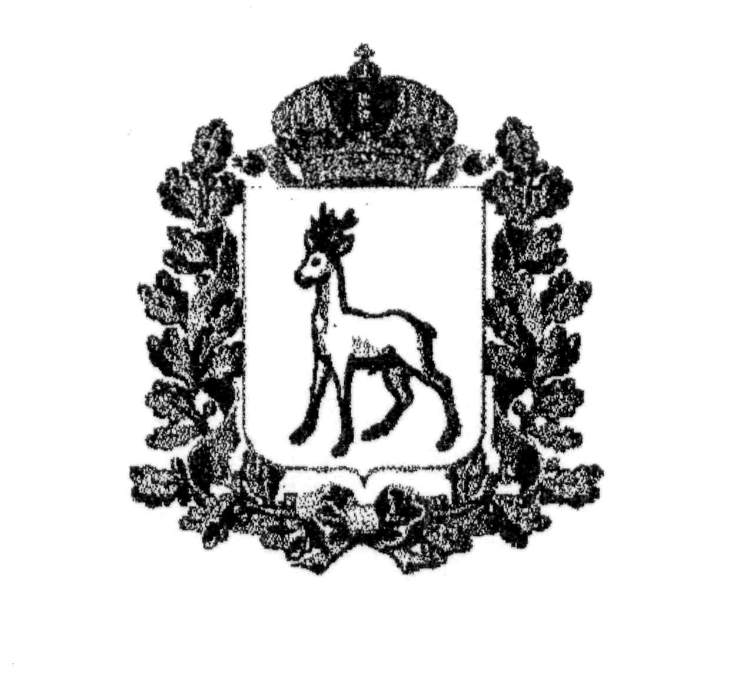
МИНИСТЕРСТВО ОБРАЗОВАНИЯ И НАУКИ
САМАРСКОЙ ОБЛАСТИ

СЕВЕРО-ВОСТОЧНОЕ УПРАВЛЕНИЕ
ПРИКАЗ
от 18 января 2016 года №013 -од

Об организации и проведении районной научно-практической конференции для младших школьников «Познание и творчество»

В соответствии с планом работы Похвистневского отдела образования Северо-Восточного управления министерства образования и науки Самарской области, п р и к а з ы в а ю:
1. Утвердить:
1.1. Положение о районной научно-практической конференции
«Познание и творчество» (далее – Конференция) (Приложение № 1).
1.2. Состав организационного комитета Конференции (далее –Оргкомитет) (Приложение № 2).
2. Директору ГБОУ СОШ с. Большой Толкай (Бочаровой Е.И.), организовать и провести 13 февраля 2016 года Конференцию на базе государственного бюджетного общеобразовательного учреждения Самарской области средней общеобразовательной школы с. Большой Толкай муниципального района Похвистневский Самарской области.
3. Руководителям общеобразовательных учреждений м.р.Похвистневский СВУ МОиНСО обеспечить участие педагогов начальных классов и младших школьников.

4. Контроль за исполнением настоящего приказа возложить на начальника Похвистневского отдела образования СВУ МОиНСО Ходателеву Ю.М.

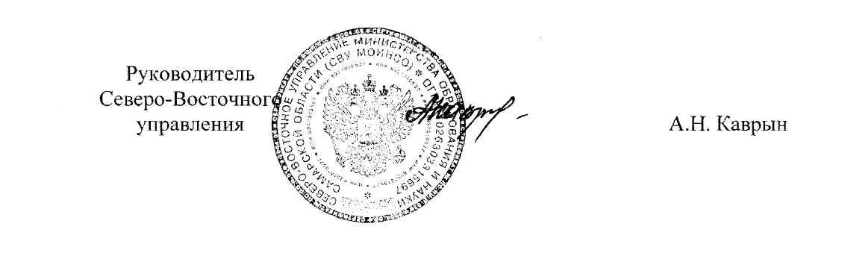

Приложение № 1
к приказу
СВУ МОиНСО
от 18.01.16 г. №013 -од

Положение
Районной научно-практической конференции для младших школьников
«Познание и творчество»

1. Общие положения.
1.1. Настоящее Положение определяет цели и задачи районной научно-практической конференции младших школьников «Познание и творчество» (далее - Конференция), порядок его организации, проведения, подведения итогов и награждения победителей.
1.2. Конференция является одним из направлений работы с одаренными детьми м.р. Похвистневский.

- Цель и задачи Конференции:
2.1. Совершенствование работы по выявлению одаренных детей, создания условий для оптимального развития одаренных и способных детей.
2.2. Разработка программы работы с учащимися, имеющими высокий интеллектуальный, творческий и учебно-познавательный потенциал.

3. Участники научно-практической конференции
3.1. В Конференции могут принимать участие учащиеся начальных классов общеобразовательных учреждений района
3.2. В качестве слушателей на Конференции могут присутствовать руководители, педагоги, учащиеся и родители учащихся.

4. 4. Руководство научно-практической конференцией
4.1. Общее руководство научно-практической конференцией осуществляет оргкомитет (Приложение № 1).
4.2. Оргкомитет:
- координирует работу по подготовке и проведению научно-практической конференции;
- составляет программу научно-практической конференции;
- утверждает список участников научно-практической конференции;
- формирует экспертные комиссии (жюри) научно-практической конференции;
4.3 В состав экспертных комиссий включаются учителя начальных классов общеобразовательных учреждений района;
4.4 В состав экспертных комиссий секций не могут входить учителя, ученики которых участвуют в научно-практической конференции.

5. Сроки и порядок проведения научно-практической конференции
5.1. Конференция проводится в два этапа :
I этап (заочный) – с 1- 8 февраля 2016 года. 2016 г.
II этап (очный) – 13 февраля 2016 года в 11.00 часов на базе ГБОУ СОШ с. Большой Толкай
5.2. На очном этапе Конференции предусматриваются публичные выступления участников по результатам собственной исследовательской деятельности на следующих предметных секциях:
5.2.1. Секция «Гуманитарная» (отделения: литературоведение, история России, языкознание, искусствоведение).
5.2.2. Секция «Математическая».
5.2.3. Секция «Естественнонаучная» (отделения: биология, география, экология и проблемы Земли).
5.2.4 Секция «Прикладное творчество».
5.3. Количество и названия отделений в секциях могут варьироваться оргкомитетом в зависимости от количества работ.
5.4. Регламент выступления участников предусматривает публичную защиту работы (продолжительностью до 5 минут) и дискуссию (продолжительностью до 5 минут).
6. Критерии отбора работ
6.1. На Конференцию принимаются работы следующих видов: проблемно-реферативные, проблемно-поисковые, проблемно-исследовательские, работы декоративно-прикладного творчества.
6.2. Работа должна быть выполнена самостоятельно, соответствовать оформительским требованиям. Необходимо четко обозначить теоретическую и практическую части, а также собственные достижения авторов, области использования результатов.
6.3. Теоретическая часть работы секции «Декоративно-прикладное творчество» должна содержать информацию об изготовлении изделия, об истории происхождения данного вида творчества, ремесла, промысла, его практической значимости. Практическая часть – 2-3 изделия в соответствии с номинацией.
6.4. На заочный этап Конференции секции «Декоративно-прикладное творчество» представляется только теоретическая часть работы. На очный этап представляется теоретическая и практическая части работы.
6.5. Объем работы не должен превышать 5 страниц формата А - 4.

7. Заявки на участие в научно-практической конференции «Познание и творчество»

7.1. Заявки на участие в электронном виде должны быть представлены в ГБОУ СОШ с. Большой Токай до 1 февраля 2016 года (Приложение № 1 к положению о Конференции).
7.2. Работы принимаются в ГБОУ ДПО ЦПК «Похвистневский РЦ» Алюковой Е. В.

8. Структура исследовательской работы

Работа, представленная на Конференцию должна быть построена по следующей структуре:
- Титульный лист;
- Введение (актуальность для ребенка: почему выбрал эту тему, чем
она интересна, цель, задачи);
- Основная часть (описание того, как решались поставленные задачи,
характеристика основных понятий);
- Заключение (выводы, перспективы дальнейшей деятельности);
- Список литературы;
- Приложения (фото, рисунки, схемы и т.д.).

9. Подведение итогов
9.1. По окончанию работы предметных секций проводятся заседания экспертных комиссий по отделениям, на которых подводятся итоги. Решения экспертных комиссий оформляются протоколом. Работы участников научно-практической конференции оцениваются в соответствии с критериями (Приложение № 4).
9.2. Победители очного тура научно-практической конференции, награждаются дипломами (1,2, 3 степени).

10. Программа научно-практической конференции для младших классов «Познание и творчество»

Время | Содержание деятельности | Ответственные
11.00 -11.05 | Приветственное слово директора ГБОУ СОШ с. Большой Толкай Бочаровой Е.И. | Директор ГБОУ СОШ с. Большой Толкай  Бочарова Е.И.
11.05 -11.10 | Приветственное слово, начальника Похвистневского отдела образования Самарской области Ходателевой Ю.М.
11.15 -13.00 | Работа секций.  Подведение итогов. | Директор ГБОУ СОШ с. Большой Толкай  Бочарова Е.И.

Приложение № 1
к положению
Конференции

Северо-Восточное управление министерства образования и науки
Самарской области

Заявка
на участие в районной научно-практической конференции
«Познание и творчество»

Ф.И.О | ГБОУ  (сокращенно) | Класс | Тема | Ф.И.О.  руководителя | Секция

Заявку предоставить в оргкомитет до 01 февраля 2016 года
Адрес электронной почты: btscool@mail.ru
Почтовый адрес: 446483, Самарская область, Похвистневский район, с. Большой Толкай, ул. Полевая, д. 140
Телефоны: 8(84656)47-6-16, секретарь – 89277450813

Приложение № 2
к приказу
СВУ МОиН СО
от 18.01.16 г. №013 -од

Состав Оргкомитета Конференции

1. Алюкова Е.В., методист ГБОУ ДПО ЦПК «Похвистневский РЦ» (по согласованию).
2. Уливанова С.О., руководитель районного методического объединения учителей начальных классов.
3. Бочарова Е.И., директор ГБОУ СОШ с. Большой Толкай.
4. Голышева О.М., руководитель методического объединения учителей начальных классов ГБОУ СОШ с. Большой Толкай.
5. Марухова Н.Ю., заместитель директора по учебной работе ГБОУ СОШ с. Большой Толкай.
6. Кузнецова М.А., заместитель директора по учебно-воспитательной работе ГБОУ СОШ с. Большой Толкай.

